**2016年教育部“国培计划”**

**工 作 简 报**

**第五期**

**2016年10月 31日**

**本 期 内 容 摘 要**

**本 期 内 容**

**●感谢感恩………………………………………………………………………（1）**

**●新闻传真………………………………………………………………………（2）**

**●专家简介………………………………………………………………………（4）**

**●学员感言………………………………………………………………………（5）**

**●培训花絮………………………………………………………………………（8）**

**●编辑寄语………………………………………………………………………（9）**



**江西省新余市第五中学 魏玲**

**初到新乡，寒气渗骨，秋雨瑟瑟。我们愁肠百转:来自温暖之地的我们，这里气候截然不同，我们能学得好吗？然而，很快地，我们温暖了，火热起来了，因为有他们:热情洋溢的校领导，细致入微的班主任，睿智幽默的国培专家，倾囊相授的教授名师，热心直爽的河南人民……转眼间，十天的培训圆满结束了。我们恋恋不舍，满载而归。感谢国家给我们提供这么珍贵的学习提升机会，感谢所有为我们此次培训提供帮助便利的人，感谢这所有的一切！！！**

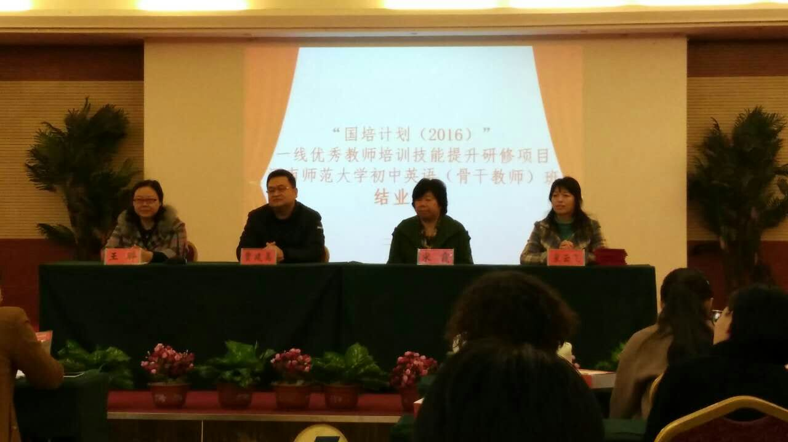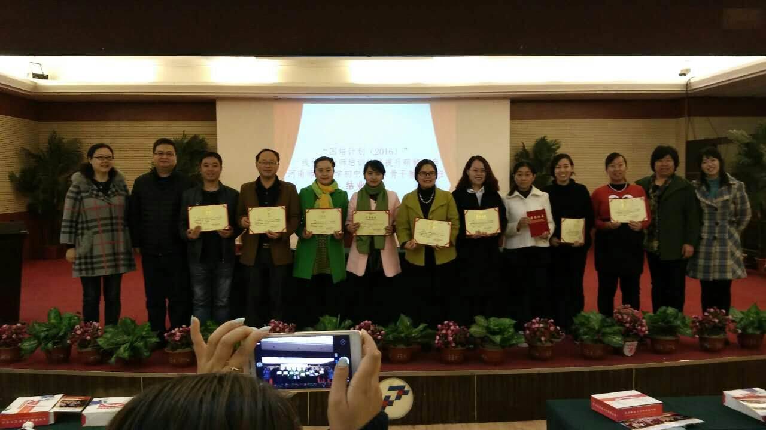

**10月31日上午8时，“国培计划(2016)”一线优秀教师培训技能提升研修项目河南师范大学初中英语(骨干教师)班结业典礼正式举行。典礼由王晔老师主持，外语学院院长贾建嵩、宋霞书记、班主任宋云飞和于飙老师共同出席，培训班全体学员参加典礼。典礼上，宋云飞老师发言致辞，祝贺学员学有所成。学员代表唐祖义发言，代表全体学员感谢培训班老师的辛勤付出。典礼上还为本期培训班的优秀学员颁发了“优秀学员”荣誉证书。接着，院长贾建嵩再做总结性发言并给学员送上祝福和提出期望。最后，典礼在一片热烈的掌声中圆满结束了。**

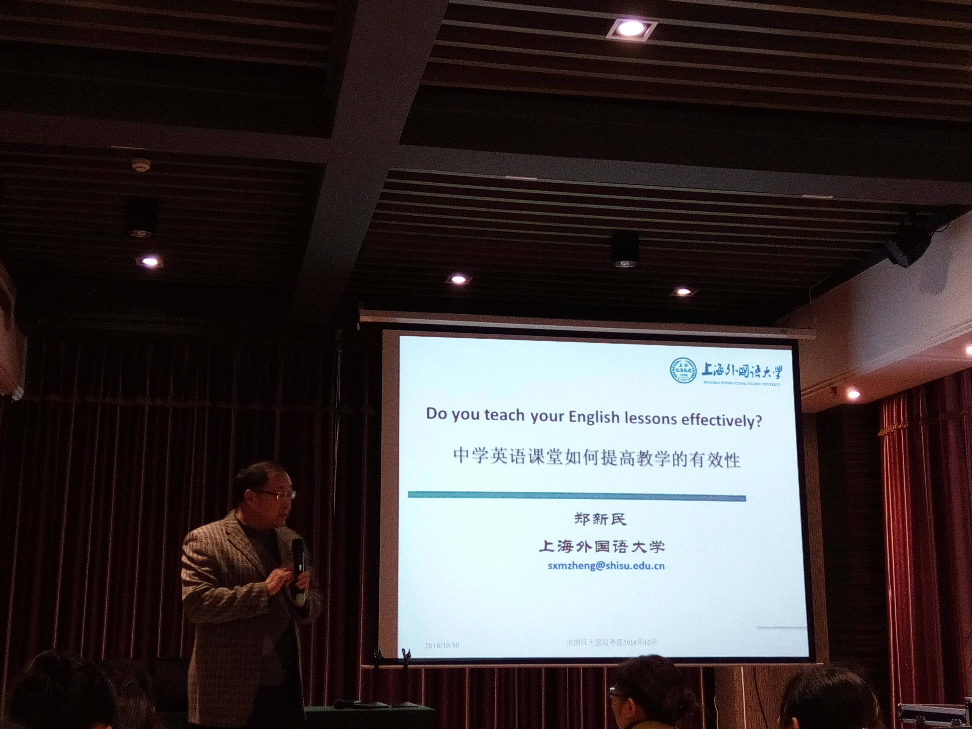

**郑新民教授是香港大学应用语言学哲学博士（PhD），现为上海外国语大学教授，博士生导师，郑教授是美国纽约大学（NYU）和英国利兹大学(Leeds University)的高级访问学者，现兼任中国英语教学研究会教师专业教育与发展委员会常务理事。郑教授的主要研究兴趣有外语教育，应用语言学，外语课堂教学，外语教师认知等。郑教授在英国出版了其个人专著“Changing Pedagogy: Analyzing ELT Teachers in China”，该书出版之后，在海外引起较大反响，海外学术刊物，如《现代语言杂志》（The Modern Language Journal）、《亚太交流杂志》（TheJournalof Asian-Pacific Communication）等分别刊登书评，给予高度评价。据不完全统计，该书已被包括英国国家图书馆、剑桥大学图书馆、牛津大学图书馆、美国国会图书馆、哈佛大学图书馆、耶鲁大学图书馆、澳大利亚国家图书馆等数千所海外科研机构或院校图书馆所收藏。郑教授在海外SSCI和国内CSSCI学术刊物上已发表40余篇学术论文。**



**广西玉林师院附中 崔婷婷 湖南湘潭市十七中 易玲**

**今天，我们非常荣幸能见到来自上海外国语大学的郑新民教授，他给我们带来了精彩的培训讲座--《翻转课堂怎么翻？》。我们非常珍惜这次学习机会，在学习中我们争取不放过学习过程中的每一个环节，无论是有关教育教学理念的讲座，还是专业技术的提升，我们都在努力地学习、勇于创新、自我完善，紧跟时代步伐。**

**郑新民教授的讲座就是一顿丰盛的大餐，精美地呈现在我们的面前，真是“听君一席话，胜读十年书”。教授毫无保留的把自己在学习和工作中的经验拿出来与大家分享，深入浅出，可谓是异彩纷呈。郑新民教授对翻转课堂的培训，精髓在于改变教学模式，但它的成败关键在于老师是否愿意改变，是否愿意放弃传统的教学思维与习惯？翻转课堂是一种新的教与学的模式，这对于老师和学生都是一种挑战！先教后学，以学定教这种新的教学模式，客观，认识长短；正确，科学定位；积极，激发动机；在推动之前，一定要先做好心理建设，必须要先对相关的老师、学生、家长说明原因，并鼓励他们尝试用新方法来学习！**

**通过学习之后让我明白翻转课堂的一种类型是把知识传授的过程放在教室外，观看在线微课，而把知识的内化过程放在教室里，与学生面对面的交流。它基本的操作流程是：先自主学习包括发布学习指导、提供学习资源、在线辅导；反馈调整检测包括学习效果、监控学习进程；调整教学策略包括总结提升答疑解惑、组织讨论、引导提升。**



**宁夏中卫三中孙志霞**

**郑新民，上海外国语教授，他的成长史，表面听起来似乎是一系列幸运的堆积，细细品味，实为一部高歌猛进的奋进史，何以见得？请看他在国际国内发表的一系列著作，请看他在四十多岁了还走在硕士博士学习的艰苦道路上，这有几个人能做到？此时此刻，相信你我的心中唯有努力的情怀和奋进的斗志。课堂上，老师从一位英语教师应具备的教学知识，到教学法改革的历程，娓娓道来，让我们深深感受到了作为一名教师应具备的能力，教师不仅应有相应的专业知识，还应不断学习教学理论，教学技巧，进行教研，形成自己的理论，更好的指导自己的教学；郑老师告诉我们，学习的过程首先是要感受语言，理解语言，模仿语言，活用语言，循序渐进，不急不燥，引导学生一天比一天有进步。**



**安徽明光三中 杨木玲**

**郑教授对当前的英语课堂教学中普遍存在的问题进行了深入的分析，对如何改进课堂教学提出了指导性观点和具体应对策略。他以幽默的语言，生动的案例，独到的讲解感染了在座的每位学员，我们从中得到了许多理论上的收获。我过去的教学常常强调教师的主导性而把学生单纯地视为教育对象，忽视学生的主体地位；把学生的头脑看作是可以填充知识的容器，忽视教学特点，无视学生的主观能动性。其实，教师应把学生看作是具有成长潜能的生命体，其内部蕴藏着主体发展的机制，认识到教学的目的在于开发学生的潜力，激发学生学习兴趣，驱动其主体的发展机制，使之成长、成熟。我从郑教授的讲座中得到了理论、知识、技能、理念、情意诸多方面的收获。我要把学到的这些新知识和新理念带回到自己的实际工作中去，切实转变角色，提高自身的专业发展素养，在今后的教学实践中改进以往的不足，朝着课改的大方向勇于创新，大胆实践，树立终身学习的观念，争取在教学和教研等多个领域提高自身的能力。**



**“国培”让学员品味了各位教育大家的精神盛宴。同异思想的碰撞、智慧火花的闪烁、交流激情的洋溢让所有学员流连忘返。通过“国培”这个窗口，学员们看到了更精彩、美幻的异域教学环境，有机会回顾、审视自己的教学。“国培”已留下学员们前行的足迹，将见证他们的未来的精彩。 “国培”不是结束，是参训者一个崭新的开始！**

**主 编：武军会 聂君涛**

**责任编辑：李永青**

**编 辑：刁桂梅 崔 宣**

**呈 报**： “国培计划”——中小学骨干教师培训项目执行办公室

**报 送：** 河南师范大学党政领导

**发 送：** 河南师范大学相关职能部门、各教学院部

**印 数：** 50

**联系方式：**  电话：0373--3326176 邮编：453007

**地 址：**  河南省新乡市建设东路46号 河南师范大学继续教育学院